Ofício Vereador Nº 59/2021

São Roque, 4 de janeiro de 2021.

Excelentíssimo Senhor Prefeito,

Venho, por meio deste, solicitar os bons ofícios de Vossa Excelência no sentido de verificar a possibilidade de executar a despesa prevista na Lei 5.138/2020 (LDO), vinculada à emenda impositiva 4 de autoria do Vereador Flávio Brito, anexa a este Ofício, destinada à pavimentação asfáltica da Rua Euclides Costa, Vila Antártica, e de trecho ainda não pavimentado da Rua Rubens Francisco de Campos, ambas no Distrito de São João Novo.
Tal solicitação se faz urgente e necessária pois a referida via encontra-se em mal estado de conservação. Essa situação pode causar acidentes e danificar os veículos que venham a utilizá-la. Por essa razão, é imprescindível que o Poder Executivo, junto ao Departamento competente, verifique a possibilidade de implementar o programa vinculado a essa despesa.
Na certeza de que dispensará especial atenção a este Ofício, desde já agradeço, renovando meus mais sinceros protestos de elevada estima e de distinta consideração.

Atenciosamente,

Clovis Antonio Ocuma
(CLOVIS DA FARMÁCIA)
Vereador

Ao
Excelentíssimo Senhor
marcos augusto issa henriques de araújo
DD. Prefeito da Estância Turística de
São Roque - SP

PROTOCOLO Nº CETSR 04/01/2021 - 13:13 108/2021/LMF

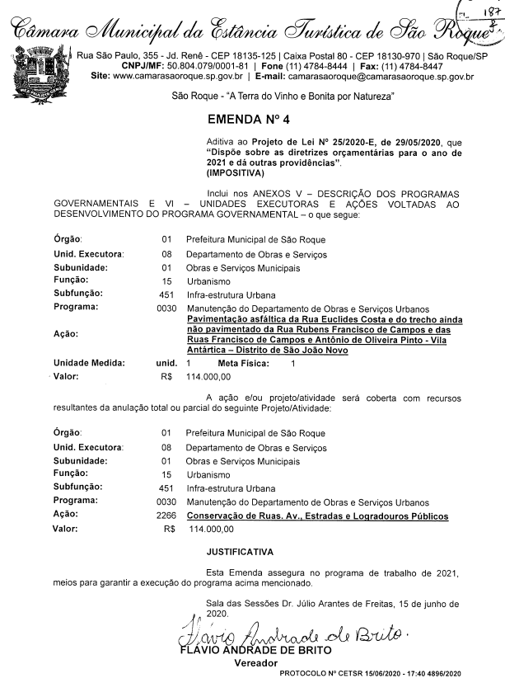
ANEXO

